**МИНИСТЕРСТВО ОБРАЗОВАНИЯ И НАУКИ РОССИЙСКОЙ ФЕДЕРАЦИИ**

**ФЕДЕРАЛЬНОЕ ГОСУДАРСТВЕННОЕ АВТОНОМНОЕ ОБРАЗОВАТЕЛЬНОЕ УЧРЕЖДЕНИЕ ВЫСШЕГО ОБРАЗОВАНИЯ**

**«СЕВАСТОПОЛЬСКИЙ ГОСУДАРТСВЕННЫЙ УНИВЕРСИТЕТ»**

Институт информационных технологий и управления в технических системах

(полное название института)

кафедра «Информационные системы»

(полное название кафедры)

**Пояснительная записка**

к курсовой работе

по дисциплине «Технологии баз данных»

|  |
| --- |
| «База данных электронный журнал старосты» |

на тему

|  |
| --- |
| ИС/б-31-о |

Выполнил: студент IIIкурса, группы:

|  |
| --- |
| 09.03.02 |

Направление подготовки (специальности)

Информационные системы и технологии

(код и наименование направления подготовки (специальности))

|  |
| --- |
|  |

профиль (специализация)

|  |
| --- |
| Куркчи Ариф Эрнестович |

(фамилия, имя, отчество студента)

|  |
| --- |
| Тимофеев И.С. ст. преподаватель |

Руководитель

(фамилия, инициалы, степень, звания, должность)

|  |
| --- |
| « » декабря 2016 г. |

|  |
| --- |
|  |

|  |
| --- |
| Оценка |

Защита

|  |
| --- |
|  |
| (подпись) |

|  |
| --- |
|  |
| (фамилия, инициалы) |

Руководитель

|  |
| --- |
|  |
| (подпись) |

|  |
| --- |
|  |
| (фамилия, инициалы) |

Ведущий преподаватель

2016 г.

**СОДЕРЖАНИЕ**

ВВЕДЕНИЕ 3

ПОСТАНОВКА ЗАДАЧИ 4

1 АНАЛИТИЧЕСКАЯ ЧАСТЬ 5

1.1 Анализ предметной области 5

1.2 Анализ отношений между объектами 6

2 РАЗРАБОТКА ЛОГИЧЕСКОЙ СХЕМЫ БАЗЫ ДАННЫХ 8

2.1 Построение диаграммы «сущность-связь» в нотации П.Чена 8

2.2 Построение полной атрибутивной модели в нотации IDEF1X 9

3 РАЗРАБОТКА ФИЗИЧЕСКОЙ МОДЕЛИ БАЗЫ ДАННЫХ 11

3.1 Обоснование выбора СУБД 11

3.2 Разработка физической модели базы данных 11

3.3 Разработка запросов к базе данных 13

3.4 Разграничение прав доступа 14

3.5 Исследование информационных параметров базы данных 14

4 РАЗРАБОТКА КЛИЕНТСКОГО ПРИЛОЖЕНИЯ 17

4.1 Обоснование выбора языка программирования 17

4.2 Разработка интерфейса пользователя 17

4.3 Тестирование работы приложения 26

БИБЛИОГРАФИЧЕСКИЙ СПИСОК 28

ПРИЛОЖЕНИЕ А 29

ПРИЛОЖЕНИЕ Б 30

# **ВВЕДЕНИЕ**

На сегодняшний день, очень затруднительно представить любую информационную систему, которая не использует базы данных. Их развитие было очень тесно связано с развитием автоматизированной обработки данных и увеличением количества различных категорий пользователей, что послужило к построению более мощных СУБД, имеющие средства защиты информации, высокую отказоустойчивость и производительность.

Целью данного курсового проекта является создание базы данных, используемой для упрощения исполнения обязанностей старостам. Для реализации данной работы, были проведены следующие этапы:

* анализ предметной области (определяются пользовательские системы, функциональные требования системы, выделяются основные сущности разрабатываемой системы и отношения между ними, на основе выделенных сущностей, определяются их атрибуты и строится ER-диаграмма);
* разработка логической схемы базы данных (построение и нормализация реляционной модели);
* реализация базы данных (обоснование выбора СУБД, разработка физической схемы базы данных, реализация и тестирование базы данных, запросов к ней, разграничение прав доступа);
* исследование информационных параметров базы данных (подсчитывание значений некоторых параметров БД и приложения в целом);
* разработка клиентского приложения (обоснование выбора языка программирования, разработка клиентского приложения, описание интерфейса пользователя, тестирование системы).

**ПОСТАНОВКА ЗАДАЧИ**

Для реализации базы данных электронного журнала старосты, а также клиентского приложения, для работы с разработанной БД, были поставлены следующие задачи:

* разработать логическую модель базы данных (построить диаграмму «сущность-связь» в нотации П.Чена, построить модели основанной на ключах, а также построить полную атрибутивную модель IDEF1X. Нормализовать полученную логическую модель до третьей нормальной формы);
* разработать физическую модель базы данных (выбрать аппаратную и программную платформу для реализации базы данных, а также её реализовать, протестировать полученную базу данных, разграничить права доступа, и рассчитать информационные параметры базы данных);
* разработать пользовательский интерфейс (выбрать и обосновать выбор языка программирования, разработать интерфейс пользователя, алгоритм работы каждого модуля, и протестировать разработанное приложение).

**1 АНАЛИТИЧЕСКАЯ ЧАСТЬ**

**1.1 Анализ предметной области**

Журнал старосты – это официальный документ, содержащий информацию об студентах группы, посещения ими занятий, общую статистику пропусков, а так же информацию о занятиях. Староста занимается организацией студентов внутри группы и следит за посещаемостью занятий. Раз в 2 недели староста обязан подавать сведенья о 5 студентах, чья посещаемость была наихудшей.Основными его задачами являются:

* составление расписания в журнале;
* ведение списков подгрупп;
* учёт посещаемости студентов подгрупп;
* составление статистики пропусков.

Также в ходе анализа был выявлен одна из основных базовых единиц, используемых, при работе старосты – занятие.

Занятие — это урок в учебном заведении по определённой дисциплине, определённой длительности и в определённое время. Каждое занятие предполагает посещение его студентами той группы, у которой проводится это занятие. Отсутствие на занятии может быть по причине (болезнь, командировка и т.п.) или без неё, при этом в любом случае может быть проставлена оценка за отработку этого занятия. Если же студент присутствовал он также может получить оценку, смысловая нагрузка которой определяется преподавателем.

Учёт посещаемости на занятии имеет очень большое значение для эффективной проверки качества обучения студентов в университете по отдельным предметам и в целом. Статистика даёт возможность оценивать загруженность преподавателей и добросовестность студентов. Она также может быть использована с целью принятия решения о дисциплинарных взысканиях студента.

**1.2 Анализ отношений между объектами**

Исходя из того, что пользователями приложения будутстаросты должна быть предусмотрена авторизация и разграничение доступа к закрытой информации (персональная информация студентов).Определим следующие функциональные требования для приложения:

* + авторизация;
  + хранение актуальной информации о занятиях;
  + возможность добавления, удаления и редактирования данных о подгруппах и занятиях;
  + возможность изменять список групп исключая и добавляя в него студентов;
  + возможность учёта посещаемости студентов;
  + интуитивно понятный интерфейс;
  + предоставление общей информации о группе и студентах.

Согласно вышеперечисленным функциональным требованиям, выделим следующие сущности, которые будут описывать нашу систему: университет, институт, кафедра, дисциплина, преподаватель, студент, занятие, посещение, пользователь и группа.

Каждой из перечисленной сущности соответствует свой набор атрибутов:

* + университет: идентификатор, название университета, его адрес, сайт, контактные телефон и почта;
  + институт: идентификатор, название института, идентификатор университета, сайт иконтактные телефон и почта;
  + кафедра: идентификатор, название кафедры, идентификатор института, сайт иконтактные телефон и почта;
  + дисциплина: идентификатор, название дисциплины;
  + преподаватель: идентификатор, Ф.И.О., адреспроживания, контактные телефон и почта;
  + студент: идентификатор, Ф.И.О., адрес проживания, контактные телефон и почта;
  + занятие: идентификатор, идентификатор дисциплины, идентификатор преподавателя, идентификатор группы, кабинет, дата и время, длительность, тип.
  + посещение: идентификатор, идентификатор занятия, идентификатор студента, оценка, присутствие, причина отсутствия.
  + группа: идентификатор, название, курс, идентификатор кафедры, идентификатор старосты, идентификатор родительской группы;
  + пользователь: идентификатор, имя, почта, пароль, идентификатор студента, ключ сессии.

**2 РАЗРАБОТКА ЛОГИЧЕСКОЙ СХЕМЫ БАЗЫ ДАННЫХ**

Для проектирования базы данных была выбрана реляционная модель. Такие модели позволяют достигнуть гораздо более высокого уровня абстракции, чем в сетевой или иерархической моделях. В основе реляционной модели лежит математическая теория отношений, имеющая строгие правила проектирования, включающие в себя необходимость проведения процедуры нормализации. Представление самих данных в модели не зависит от способа их физической реализации. Единственной используемой конструкцией является «таблица», что обеспечивает простоту и доступность для понимания пользователями различного уровня подготовки. Модели обеспечивают полную независимость данных, что подразумевает минимальные изменения в интерфейсе при внесении поправок в структуру модели. Стоит также отметить, что реляционные модели существенно сокращают избыточность и дублирование исходных данных, обеспечивают сохранение их целостности.

## **2.1 Построение диаграммы «сущность-связь» в нотации П.Чена**

После того, как была проведен анализ предметной области, и выделены основные сущности, участвующие в работе отдела кадров университета, стало возможным построение диаграммы «сущность-связь» в нотации П.Чена, но для начала необходимо определить отношения между выделенными сущностями. К пользователю может быть привязан только один студент, так же как и к одному студенту может быть привязан только один пользователь – это отношение один к одному. У университета имеется множество институтов, у института имеется множество кафедр, у кафедры имеется множество групп, у преподавателя, по дисциплине и у группы имеется множество занятий, у занятий и студентов может быть множество посещений, это все отношения один ко многим. Так как студент может бытьв нескольких подгруппах контрактов, а в одной подгруппемогут быть несколько студентов, то мы имеем отношение многие ко многим. Также дисциплины могут преподаваться многими преподавателями и преподаватели могут вести несколько дисциплин, они же могут быть на нескольких кафедрах, в то же время на одной кафедре может быть больше одного преподавателя, потому это тоже отношение многие ко многим. Разработанная диаграмма представлена на рисунке А.1 приложения А.

## **2.2 Построение полной атрибутивной модели в нотации IDEF1X**

Нормализация – это разбиение таблицы на две или более, обладающих лучшими свойствами при включении, изменении и удалении данных. Окончательная цель нормализации сводится к получению такого проекта базы данных, в котором каждый факт появляется лишь в одном месте, т.е. исключена избыточность информации. Это делается не столько с целью экономии памяти, сколько для исключения возможной противоречивости хранимых данных.За основу возьмем выделенные ранее сущности с соответствующими им атрибутами.

Рассмотрим все выделенные нами сущности, и проверим их на атомарность. В каждой из сущности соблюдается атомарность, следовательно, делаем вывод о том, что наша база данных находится в первой нормальной форме.

Так как наша база данных, находится в первой нормальной форме, рассмотрим её на удовлетворение второй нормальной форме (Отношение *R* находится во второй нормальной форме в том и только  
в том случае, когда находится в 1НФ, и каждый не ключевой атрибут полностью  
зависит от первичного ключа). Каждая сущность содержит уникальный, искусственно введенный, первичный ключ, не обладающий смысловой нагрузкой, от которого полностью зависят все не ключевые атрибуты, это удовлетворяет условиям второй нормальной форме, следовательно, делаем вывод о том, что база данных находится во второй нормальной форме.

Так как наша база данных находится во второй нормальной форме, рассмотрим на её удовлетворение третьей нормальной форме (Отношение *R* находится в третьей нормальной форме в том и только в  
том случае, если находится в 2НФ и каждый не ключевой атрибут не транзитивно  
зависит от первичного ключа). Во всех созданных сущностях транзитивные зависимости отсутствуют, что говорит о том, что наша база данных находится в третьей нормальной форме.

В ходе нормализации была построена полная атрибутивная модель в нотации IDEF1X, которая представлена на рисунке 2.2.

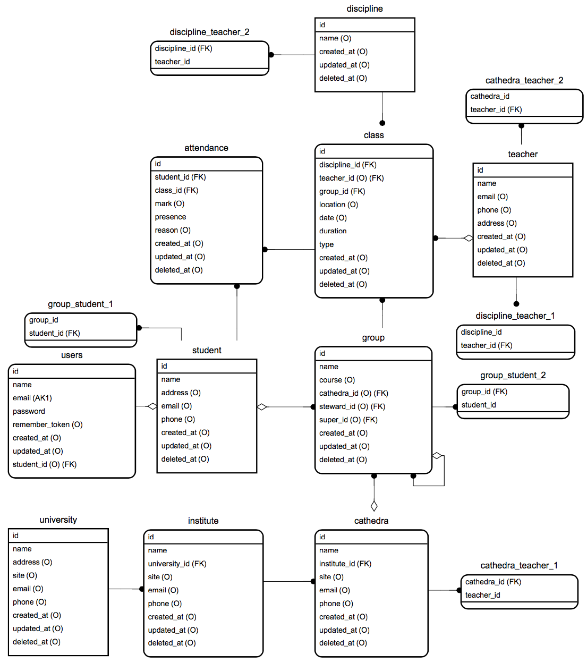

Рисунок 2.2 – Полная атрибутивная модель в нотации IDEF1X

**3 РАЗРАБОТКА ФИЗИЧЕСКОЙ МОДЕЛИ БАЗЫ ДАННЫХ**

**3.1 Обоснование выбора СУБД**

Выбор **системы управления** базами данных (СУБД) представляет собой сложную многопараметрическую задачу и является одним из важных этапов при разработке приложений баз данных. ВыбраннаяСУБД должна удовлетворять как текущим, так и будущим потребностям системы. В настоящее время существует достаточно много различных СУБД, но в данной курсовой работе, была использована*MySQL*. Так как при разработке используется язык программирования *PHP*и фреймворк *Laravel5*, содержащий свой модуль для работы с базой данный *Eloquent*, который поддерживаетразличные СУБД выбор был сделан на основе личного опыта использования СУБД *MySQL*, а также простотыеё применения. Эксплуатациясистемы будет производится слюбой операционной системы в любом современном браузере.

**3.2 Разработка физической модели базы данных**

Так как у нас уже имеется логическая модель базы данных в третьей нормальной форме, а также выбрана СУБД, которая её будет реализовать, преобразуем логическую модель в физическую слиянием, заранее разделённых, таблиц развязки отношениймногие ко многим. На рисунке 3.1 представлена физическая модель нашей базы данных.

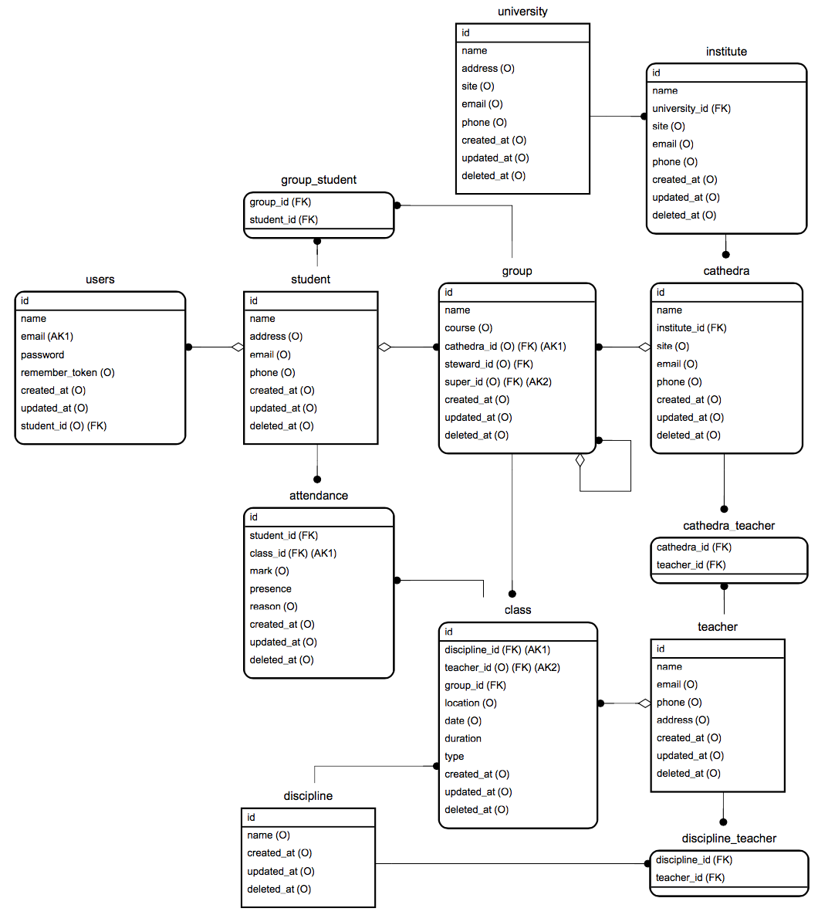

Рисунок 3.1 – Физическая модель базы данных

**3.3 Разработка запросов к базе данных**

При анализе предметной области, были разработаны функциональные требования к базе данных, на основании которых, была разработана логическая и физическая модель базы данных.

В рамках данной курсового проекта работа с базой данных осуществляется с использованием вышеупомянутого фреймворка (*Laravel Eloquent*), в котором был использован подход миграций, который позволяет определять специальные методы, создающие и изменяющие таблицы в базе данных. Цепочка таких миграций позволит на любом конечном сервере установить систему за пару минут. Так же в каждую таблицу (кроме развязочных) добавлены служебные временные метки («*created_at*», «*updated_at*» и в некоторых случаях «*deleted_at*»), являющиеся полями типа *TIMESTAMP* и хранящие соответственно время добавления записи, её последнего редактирования и удаления. Последняя метка используется для реализации подхода *SoftDelete*, который позволяет реализовать «псевдо»-удаления путём выставления текущей временной метки в поле. Такой подход позволяет решить проблему случайного удаления, позволяя администратору базы данных восстановить ошибочно удалённые данные, не обращаясь в резервным копиям.

Исходя из функциональных требований, запросы к базе данных, должны реализовывать:

* + студентов в конкретной группе или подгруппе;
  + выборку университетов, институтов, кафедр,дисциплин и преподавателей с определенными условиями сужения выборки;
  + подсчет суммарного количества пропусков студентов.

Данные запросы реализуется с использованием обращений к методам моделей *Eloquent ORM*.

**3.4 Разграничение прав доступа**

В базе данных подобного типа существует необходимость многокритериального ограничения доступа на уровне строк, но на уровне СУБД *MySQL*единственным способом создания ограничения на уровне строк является создание представлений таблиц со специально сформированными условиями и триггерами. Из-за сложности и в некоторых деталях невозможности такого подхода разграничение прав доступа реализовано на прикладном уровне. Так как СУБД не доступна из внешней сети и может использоваться только системой, установленной непосредственно на том же сервере, который считается доверенным, имеется возможность предоставить системе полные права доступа к созданной базе данных.

**3.5 Исследование информационных параметров базы данных**

Длина логической записи j-ого файла определяется как сумма длин полей, её составляющих и указателей, если они организуются разработчиком

|  |  |  |
| --- | --- | --- |
|  | [байт], | (3.1) |

где *Mj* – число групп полей в записях;

*lij* длина группы [байт].

Вычислим:

Luniversity = 4 + 5 * (255 + 1) + 3 * 4 = 1 296 байт.

Linstitute = 4 + 4 * (255 + 1) + 4 + 3 * 4 = 1 044 байта.

Lcathedra = 4 + 4 * (255 + 1) + 4 + 3 * 4 = 1 044 байта.

Ldiscipline = 4 + 1 * (64 + 1) + 3 * 4= 81 байт.

Lteacher = 4 + 4 * (255 + 1) + 3 * 4 = 1 040 байт.

Lgroup = 4 + 1 * (64 + 1) + 4 * 4 + 3 * 4 = 97 байт.

Lstudent = 4 + 4 * (255 + 1) + 3 * 4 = 1 040 байт.

Lclass = 4 + 1 * (255 + 1) + 3 * 4 + 5 + 1 + 3 + 3 * 4 = 293 байта.

Lattendance = 4 + 3 * 4 + 1 + 1 + 3 * 4 = 30 байт.

Lgroup_student = 4 + 4 = 8 байт.

Ldiscipline_teacher = 4 + 4 = 8 байт.

Lcathedra_teacher = 4 + 4 = 8 байт.

Объем памяти, необходимый для размещения информационного фонда без учёта системных данных и указателей составит

|  |  |  |
| --- | --- | --- |
|  | [байт], | (3.2) |

где *N* – число типов записей в информационном фонде;

– количество записей *j*-го файла.

Предположим, что база содержит:

1университет, 1 институт, 1 кафедру, 11 дисциплин, 14 преподавателей, 6 групп, 24 студента, 265 занятий, 1 125 посещений,95связей группа-студент, 19связей дисциплина-преподаватель и14связей кафедра-преподаватель.

.

Приращение информационного фонда

|  |  |  |
| --- | --- | --- |
|  | [байт-1], | (3.3) |

где *N* – число добавленных типов записей

– интенсивность добавления записей в файл *j*-го типа.

Время заполнения информационного фонда

|  |  |  |  |
| --- | --- | --- | --- |
|  |  | [время] | (3.4) |

Время резервного копирования определяется интенсивностью отказов, сопровождающихся потерей данных

**4 РАЗРАБОТКА КЛИЕНТСКОГО ПРИЛОЖЕНИЯ**

**4.1 Обоснование выбора языка программирования**

При написания приложения для данного курсового проекта был выбран язык программирования *PHP*. Этот выбор обусловлен тем, что данный язык позволяет применять объектно-ориентированный подход, кроссплатформенен и имеет развитое сообщество, также что не мало важно – сам интерпретатор *PHP*и множество *HTTP*-серверов под него являются бесплатными.

Приложение написано с помощью среды разработки *JetBrains PHPStorm* 2016.3 с использованием фреймворка *Laravel 5*. Этот фреймворк выбран за высокий уровень безопасности и удобства работы с ним, так как имеет множество реализованных функций, позволяющих упростить создание приложений. Также в ходе работы была использована распределённая система управления версиями – *GitHub*. Для подключения и реализации работы с базой данных использовался*Eloqouent ORM*, входящий в состав фреймворка *Laravel 5*.

**4.2 Разработка интерфейса пользователя**

Как упоминалось выше, для созданияприложения использовался фреймворк *Laravel* 5, для визуального отображения интерфейса был выбран также фреймворк *Bootstrap* 3, позволяющий быстро создать удобный интерфейс пользователя.Были спроектированные следующие страницы: приветствие, расписание на сегодня, просмотр, добавление, редактирование и удаление групп, изменение списка студентов и статистика пропусков группы, просмотр, добавление, редактирование, удаление занятий, а также служебные страницы регистрации, авторизации и восстановления пароля. Также во всех списках сущностей, доступ к редактированию которых имеется у пользователя, появляется соответствующие кнопки редактирования и удаления, а в случае со списками студентов поля появляются сразу рядом со списком.

Для каждого поля ввода данных была добавлена валидация, при удалении записи происходит переход на страницу, предупреждающую об удалении. Для каждойсущности реализованы страницы для редактирования и просмотра общей информации. Далее будут рассмотрены все перечисленные страницы на рисунках.

На рисунке 4.1 представлен скриншот приложения демонстрирующий страницу приветствия.

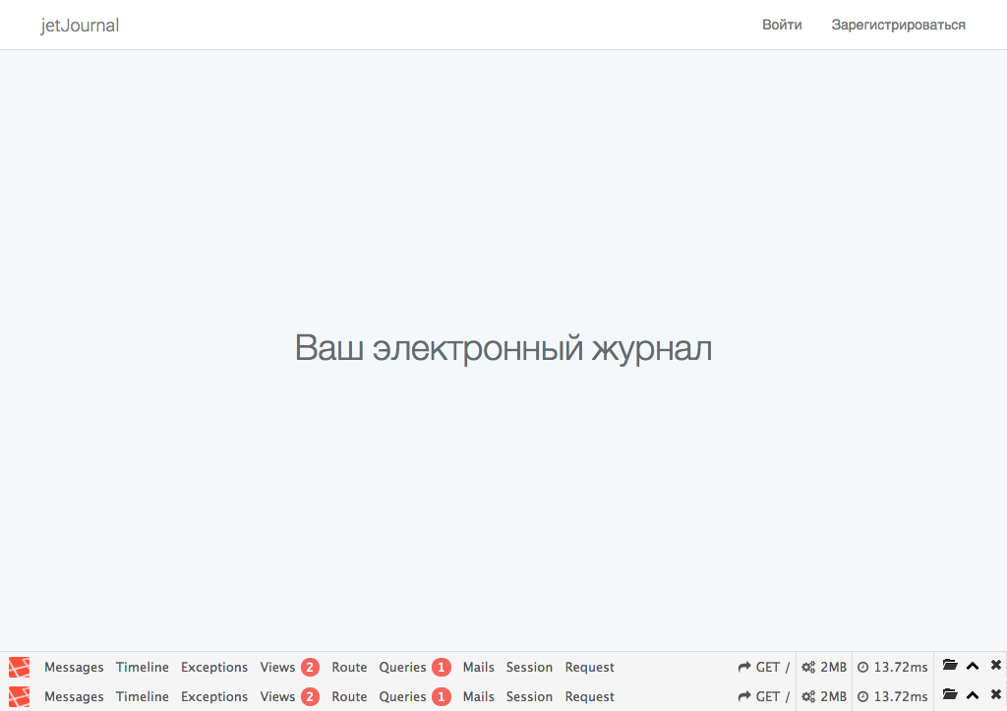

Рисунок 4.1 – Окно авторизации

На рисунке 4.2 представлен скриншот страницы авторизации.

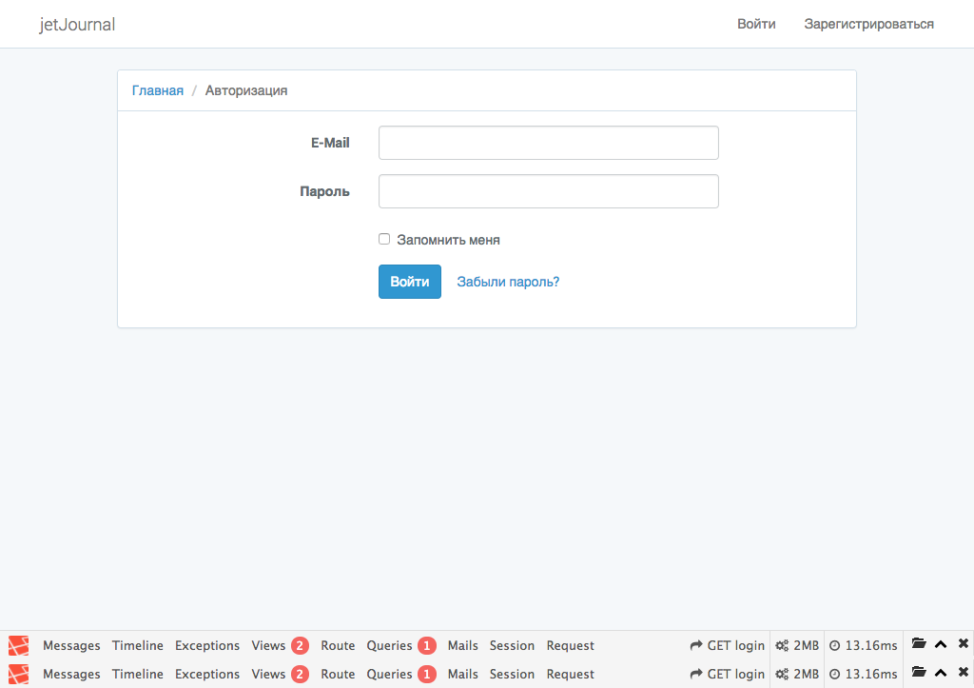

Рисунок 4.2 – Страница авторизации

На рисунке 4.3 представлен скриншот страницы занятий на сегодня.

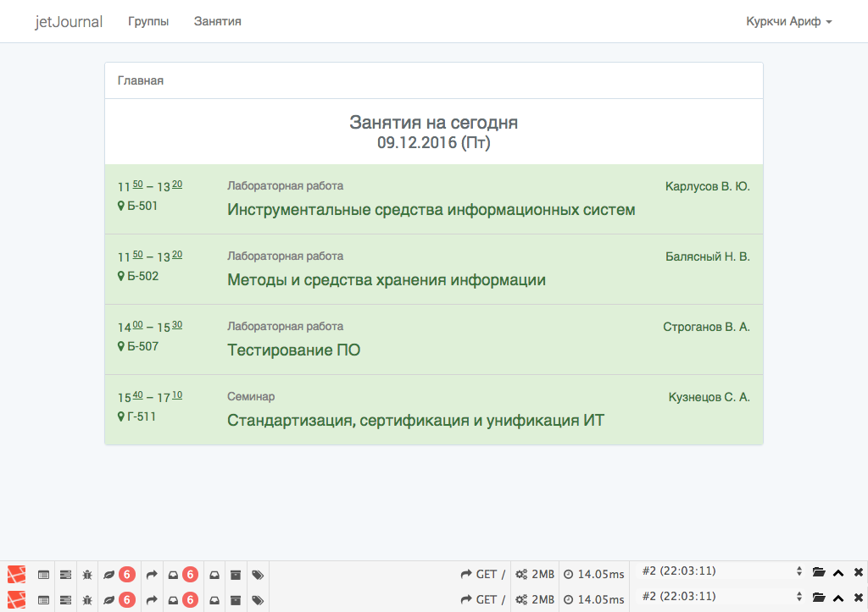

Рисунок 4.3 – Страница занятий на сегодня

На рисунке 4.3 представлены все занятия текущего пользователя на сегодня, зелёным отмечаются прошедшие занятия, красным идущие, а жёлтым предстоящие.

На рисунке 4.4 представлен скриншот страницы списка групп.

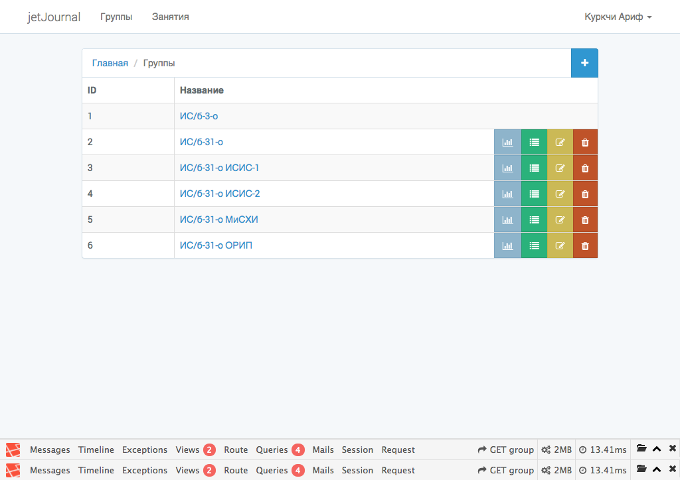

Рисунок 4.4 – Страница списка групп

На представленном рисунке (4.4) группы, старостой которых является текущий пользователь имеют соответствующие управляющие кнопки (статистика, редактирование списка, редактирование группы и её удаление), а верхняя кнопка в заголовке панели позволяет создать новую группу.

На рисунке 4.5 представлен скриншот страницы информации о группе.



Рисунок 4.5 – Информация о группе

На представленном рисунке (4.5) присутствует текущий список группы, в случае если текущий пользователь является старостой этой группы он подсвечивается зелёным, выводится дополнительная информация о студентах, а также управляющие кнопки в заголовке панели. Иконка карточки слева от имени каждого студента ведёт на его персональную страницу, доступную только старосте и самому студенту.

На рисунке 4.6 представлен скриншот страницы информации о пользователе.



Рисунок 4.6 – Страница информации о пользователе

На рисунке 4.7 представлен скриншот страницы списка занятий.



Рисунок 4.7 – Страница списка занятий

На представленном рисунке (4.7) для перехода между датами служат соответствующие ссылки слева и справа от текущей выбранной даты. Для старост отображается дополнительная кнопка создания занятий в заголовке панели.

На рисунке 4.8 представлен скриншот страница занятия с редактированием списка присутствующих.



Рисунок 4.8 – Страница занятия

На представленном рисунке (4.8) выведена информация о занятии, а так же продублирован список группы, для которой это занятие проводится. Поля редактирования и соответственно кнопка сохранения доступна только для старосты группы. Галочка обозначает присутствие студента на занятии, в случае её отсутствия отображается выпадающий список причины отсутствия. Поле оценки отображается в любом случае.

На рисунке 4.9 представлен скриншот страницы добавления группы.



Рисунок 4.9 – Страница добавления группы

На представленном рисунке (4.9) присутствуют 4 выпадающих списка. В первом необходимо выбрать родительскую группу, после этого появляются остальные. Если выбрана конкретная группа университет, институт и кафедра берутся из неё, иначе поля появляются по очереди, позволяя выбрать из доступных в базе значений. Страница редактирования группы аналогична.

На рисунке 4.10 представлен скриншот страницыдобавления занятия.



Рисунок 4.10 – Страница добавления занятия

На представленном рисунке (4.10) присутствуют выпадающие списки групп (только тех, для которых текущий пользователь является старостой), дисциплин, преподавателей и типа занятия. Поле повтора позволяет продублировать занятие раз в неделю или в две до определённой даты.

На рисунке 4.11 представлен скриншот страницы статистики по пропускам.



Рисунок 4.11 – Страница статистики по пропускам

На представленном рисунке (4.11) выведена таблица всех студентов группы, красным подсвечены 5 лидеров по количеству пропусков. Для каждой недели выводится по 2 значения количество пропусков без уважительной причины и общее количество пропусков в академических часах. При наведении на номер недели высвечиваются даты этой недели.

На рисунках продемонстрированы основные страницы приложения. Страницы удаления являются элементарными и содержат дубликат информации о записи и кнопку подтверждения удаления. Страницы редактирования аналогичны страницам создания, но с некоторыми заблокированными полями.

**4.3 Тестирование работы приложения**

Произведем вывод статистики по пропускам студентов группы ИС/б-31-о. Результаты представлены на рисунке 4.11 выше (выборка приложения) и рисунке 4.12 (выборка написанного вручную запроса в СУБД).

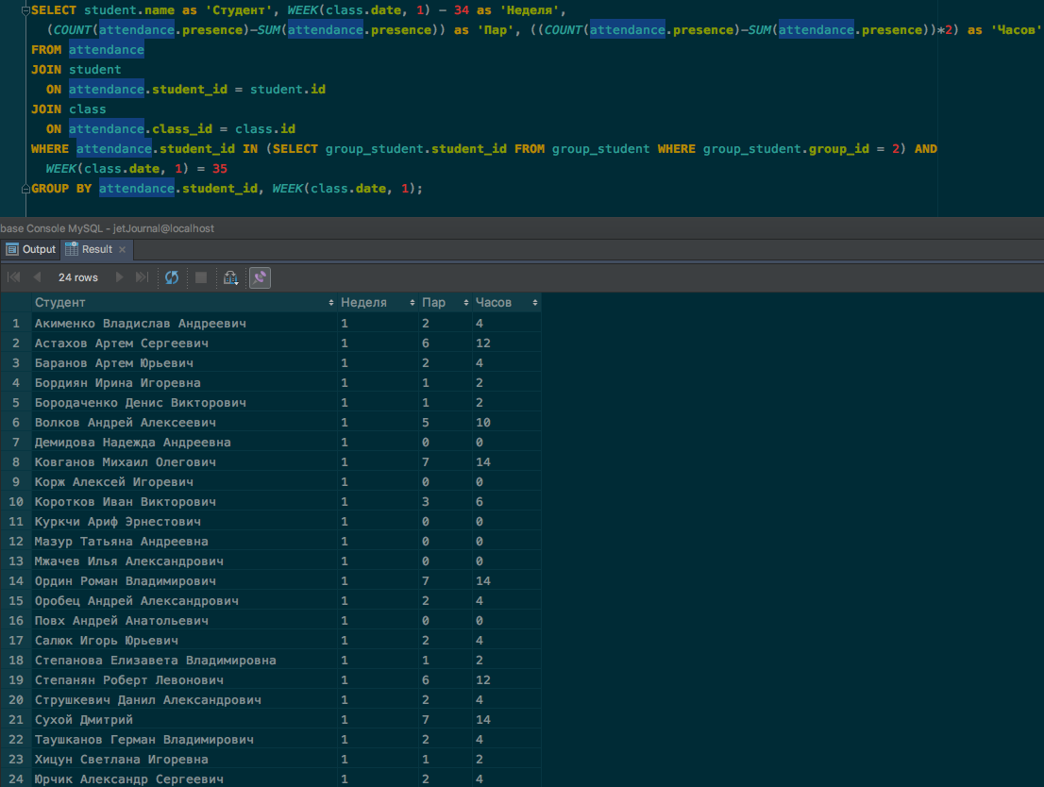

Рисунок 4.12 – Выборка запросом в СУБД

Исходя из рисунков 4.11 и 4.12 делаем вывод, о том, что приложение работает корректно.

**ЗАКЛЮЧЕНИЕ**

В данном курсовом проекте была спроектирована реляционная база данных на тему «База данных электронного журнала старосты». Написано приложение на языке *PHP*, реализующееработус базой данных. Также был разработан простой и изящный интерфейс для работы с базой данных. Кроме того, была обеспечена защита базы данных, путём разграничение прав доступа по строкам на прикладном уровне.

Для спроектированной логической модели базы данных была проведена нормализация до третьей нормальной формы, которая позволила уменьшить избыточность данных, а также сохранить целостность данных. Реализована физическая модель базы данных.

Были закреплены навыки проектирования логической модели базы данных, проведения их нормализации, построения физической модели, разработки программного обеспечения, использующие базы данных как способ хранения данных и был изучен фреймворк *Laravel* 5 и *Eloquent ORM*для работы с базами данных и создания удобных веб-приложений.

В результате выполнения курсового проекта был получен программный продукт, реализующий электронный журнал старосты.

# **БИБЛИОГРАФИЧЕСКИЙСПИСОК**

1. Гарсиа-Молина Г. Системы баз данных. Полный курс: Пер. с англ./Г.Гарсиа-Молина, Д.Д.Ульман, Д.Уидом.– М.: Издательский дом «Вильямс», 2004.–1088с.
2. Дейт К.Дж. Введение в системы баз данных, 7-е издание.:Пер. с англ./ К.Дж.Дейт.– М.: Издательский дом «Вильямс», 2002.–1072с.
3. Ульман Д. Основы систем баз данных/Д.Ульман.– М.: Финансы и статистика, 1983. – 334 с.

# **ПРИЛОЖЕНИЕА**

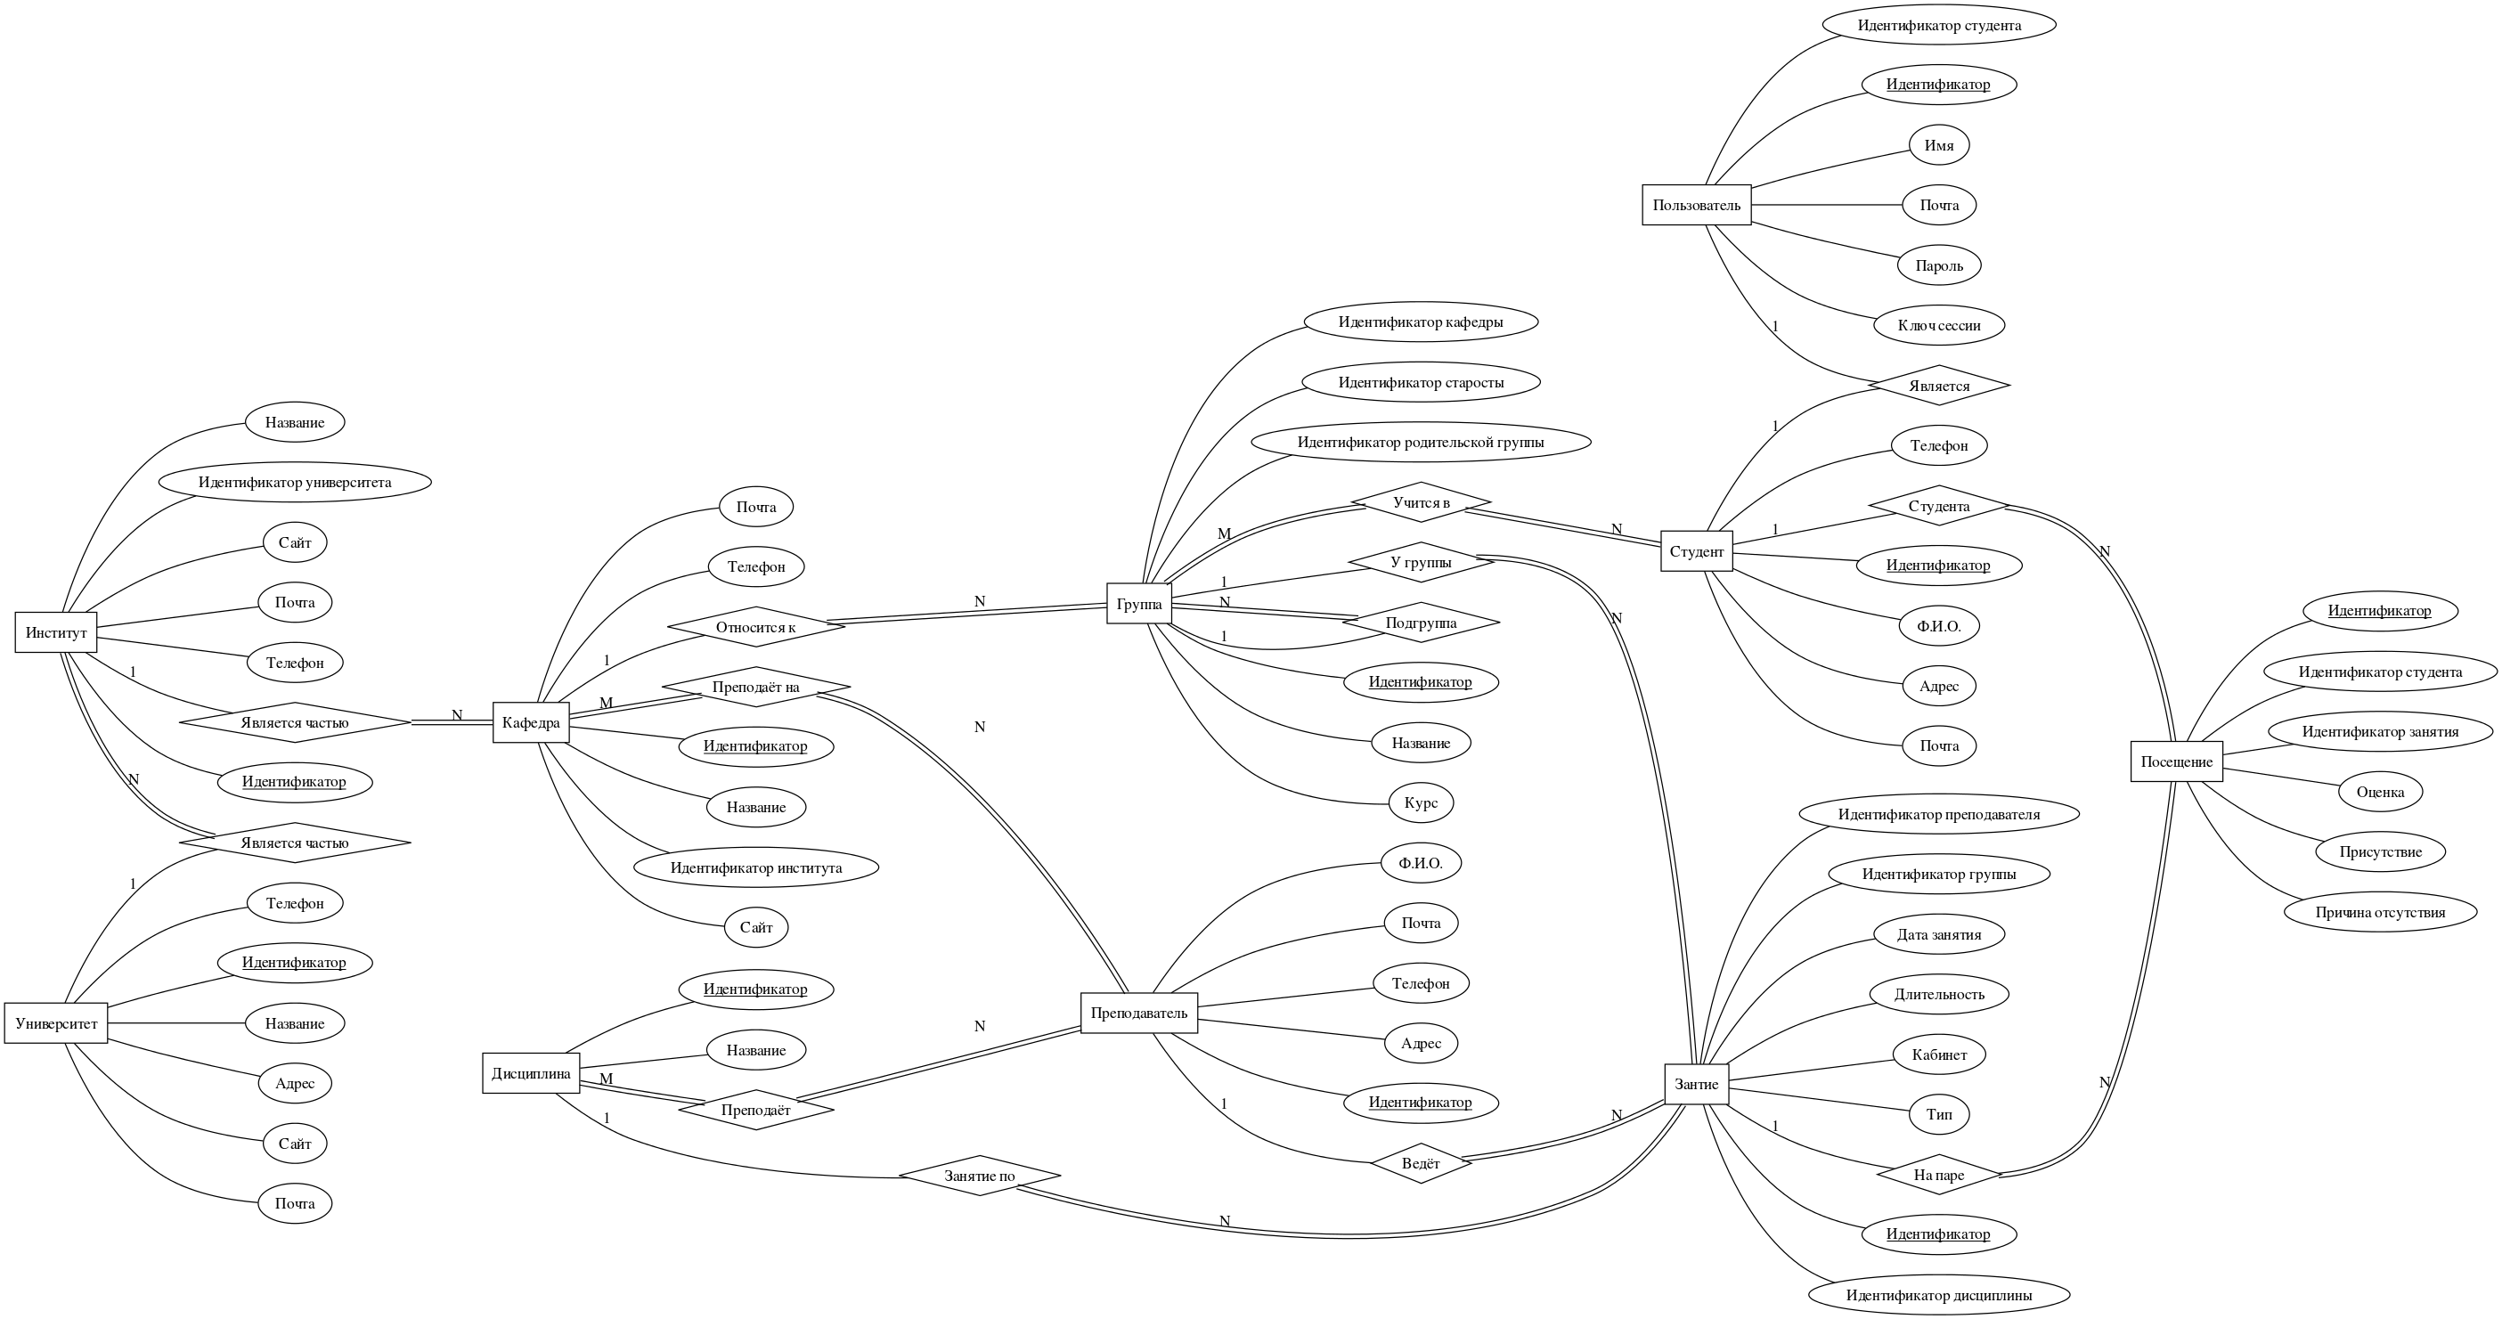

Рисунок А.1 – Диаграмма в нотации П. Чена

# **ПРИЛОЖЕНИЕ Б**

**Текст программы**

Текст контроллера главной страницы:

|  |  |  |  |  |  |  |  |  |  |  |  |  |  |  |  |  |  |  |  |  |  |  |  |  |  |  |  |  |  |  |  |  |  |  |  |  |  |  |  |  |  |  |  |  |  |  |  |  |  |  |  |  |  |  |  |  |  |  |  |  |  |  |  |  |  |  |  |  |  |  |  |  |  |  |  |  |  |  |  |  |  |  |  |  |  |  |  |  |  |  |  |  |  |  |  |  |  |  |  |  |  |  |  |  |  |  |  |  |  |  |  |  |  |  |
| --- | --- | --- | --- | --- | --- | --- | --- | --- | --- | --- | --- | --- | --- | --- | --- | --- | --- | --- | --- | --- | --- | --- | --- | --- | --- | --- | --- | --- | --- | --- | --- | --- | --- | --- | --- | --- | --- | --- | --- | --- | --- | --- | --- | --- | --- | --- | --- | --- | --- | --- | --- | --- | --- | --- | --- | --- | --- | --- | --- | --- | --- | --- | --- | --- | --- | --- | --- | --- | --- | --- | --- | --- | --- | --- | --- | --- | --- | --- | --- | --- | --- | --- | --- | --- | --- | --- | --- | --- | --- | --- | --- | --- | --- | --- | --- | --- | --- | --- | --- | --- | --- | --- | --- | --- | --- | --- | --- | --- | --- | --- | --- | --- | --- | --- |
| |  |  | | --- | --- | | 1 | <?php | | 2 |  | | 3 | namespace App\Http\Controllers; | | 4 |  | | 5 | use App*Clazz*; | | 6 | use App*Student*; | | 7 | use Carbon*Carbon*; | | 8 |  | | 9 | *class* HomeController extends *Controller* | | 10 | { | | 11 | /** | | 12 | * Create a new controller instance. | | 13 | */ | | 14 | public *function* __construct() | | 15 | { | | 16 | $this->middleware('auth', ['except' => ['index']]); | | 17 | } | | 18 |  | | 19 | /** | | 20 | * Show the application dashboard. | | 21 | * | | 22 | * @return \Illuminate\Http\Response | | 23 | */ | | 24 | public *function* index() | | 25 | { | | 26 | if(auth()->guest()) { | | 27 | return view('home.welcome'); | | 28 | } | | 29 |  | | 30 | /* @var Student $student */ | | 31 | $student = auth()->user()->student; | | 32 |  | | 33 | $today = *Carbon*::now()->startOfDay(); | | 34 | $groups = array_map(*function* (*$el*) { | | 35 | return $el->id; | | 36 | }, $student->groups()->get(['id'])->all()); | | 37 | $classes = *Clazz*::whereIn('group_id', $groups) | | 38 | ->whereBetween('date', [$today, $today->copy()->endOfDay()]) | | 39 | ->with('discipline', 'teacher') | | 40 | ->ordered() | | 41 | ->get() | | 42 | ->all(); | | 43 |  | | 44 | $classStatus = *function* (*Clazz$class*) { | | 45 | $now = *Carbon*::now(); | | 46 | if($now->lt($class->date)) { | | 47 | return 'future'; | | 48 | } | | 49 | if($now->lte($class->duration)) { | | 50 | return 'present'; | | 51 | } | | 52 | return 'past'; | | 53 | }; | | 54 |  | | 55 | return view('home.dashboard', compact('classes', 'today', 'classStatus')); | | 56 | } | | 57 | } | |

Текст контроллера студентов:

|  |  |
| --- | --- |
| 1 | <?php |
| 2 |  |
| 3 | namespace App\Http\Controllers; |
| 4 |  |
| 5 | use App*Student*; |
| 6 | use Illuminate\Http*Request*; |
| 7 | use Symfony\Component\Finder\Exception*AccessDeniedException*; |
| 8 |  |
| 9 | *class* StudentController extends *Controller* |
| 10 | { |
| 11 |  |
| 12 | public *function* show(*Student$student*) { |
| 13 | /* @var 'Student $student */ |
| 14 | $me = auth()->user()->student; |
| 15 | $allowed = true; |
| 16 | if($student->id != $me->id) { |
| 17 | $allowed = false; |
| 18 | foreach ($student->groups as $group) { |
| 19 | if($group->steward_id == $me->id) { |
| 20 | $allowed = true; |
| 21 | break; |
| 22 | } |
| 23 | } |
| 24 | } |
| 25 | if(!$allowed) { |
| 26 | abort(403, 'Для того, что бы зайти на эту страницу необходимо быть старостой'); |
| 27 | } |
| 28 |  |
| 29 | return view('student.show', compact('student')); |
| 30 | } |
| 31 |  |
| 32 | public *function* link() { |
| 33 | $me = auth()->user(); |
| 34 | if(!$me->student_id) { |
| 35 | return back(); |
| 36 | } |
| 37 |  |
| 38 | } |
| 39 |  |
| 40 | } |

Текст контроллера групп:

|  |  |  |  |  |  |  |  |  |  |  |  |  |  |  |  |  |  |  |  |  |  |  |  |  |  |  |  |  |  |  |  |  |  |  |  |  |  |  |  |  |  |  |  |  |  |  |  |  |  |  |  |  |  |  |  |  |  |  |  |  |  |  |  |  |  |  |  |  |  |  |  |  |  |  |  |  |  |  |  |  |  |  |  |  |  |  |  |  |  |  |  |  |  |  |  |  |  |  |  |  |  |  |  |  |  |  |  |  |  |  |  |  |  |  |  |  |  |  |  |  |  |  |  |  |  |  |  |  |  |  |  |  |  |  |  |  |  |  |  |  |  |  |  |  |  |  |  |  |  |  |  |  |  |  |  |  |  |  |  |  |  |  |  |  |  |  |  |  |  |  |  |  |  |  |  |  |  |  |  |  |  |  |  |  |  |  |  |  |  |  |  |  |  |  |  |  |  |  |  |  |  |  |  |  |  |  |  |  |  |  |  |  |  |  |  |  |  |  |  |  |  |  |  |  |  |  |  |  |  |  |  |  |  |  |  |  |  |  |  |  |  |  |  |  |  |  |  |  |  |  |  |  |  |  |  |  |  |  |  |  |  |  |  |  |  |  |  |  |  |  |  |  |  |  |  |  |  |  |  |  |  |  |  |  |  |  |  |  |  |  |  |  |  |  |  |  |  |  |  |  |  |  |  |  |  |  |  |  |  |  |  |  |  |  |  |  |  |  |  |  |  |  |  |  |  |  |  |  |  |  |  |  |  |  |  |  |  |  |  |  |  |  |  |  |  |  |  |  |  |  |  |  |  |  |  |  |  |  |  |  |  |  |  |  |  |  |  |  |  |  |  |  |  |  |  |  |  |  |  |  |  |  |  |  |  |  |  |  |  |  |  |  |  |  |  |  |  |  |  |  |  |  |  |  |  |  |  |  |  |  |  |  |  |  |  |  |  |  |  |  |  |  |  |  |  |  |  |  |  |  |  |  |  |  |  |  |  |  |  |  |  |  |  |  |  |  |  |  |  |  |  |  |  |  |  |  |  |  |  |  |  |  |  |  |  |  |  |  |  |  |  |  |  |  |  |  |  |  |  |  |  |  |  |  |  |  |  |  |  |  |  |  |  |  |  |  |  |  |  |  |  |  |  |  |  |  |  |  |  |  |  |  |  |  |  |  |  |  |  |  |  |  |  |  |  |  |  |  |  |  |  |  |  |  |  |  |  |  |  |  |  |  |  |  |  |  |  |  |  |  |  |  |  |  |  |  |  |  |  |  |  |  |  |  |  |  |  |  |  |  |  |  |  |  |  |  |  |  |  |  |  |  |  |  |  |  |  |  |  |  |  |  |  |  |  |  |  |  |  |  |  |  |  |  |  |  |  |  |  |  |  |  |  |  |  |  |  |  |  |  |  |  |  |  |  |  |  |  |  |  |  |  |  |
| --- | --- | --- | --- | --- | --- | --- | --- | --- | --- | --- | --- | --- | --- | --- | --- | --- | --- | --- | --- | --- | --- | --- | --- | --- | --- | --- | --- | --- | --- | --- | --- | --- | --- | --- | --- | --- | --- | --- | --- | --- | --- | --- | --- | --- | --- | --- | --- | --- | --- | --- | --- | --- | --- | --- | --- | --- | --- | --- | --- | --- | --- | --- | --- | --- | --- | --- | --- | --- | --- | --- | --- | --- | --- | --- | --- | --- | --- | --- | --- | --- | --- | --- | --- | --- | --- | --- | --- | --- | --- | --- | --- | --- | --- | --- | --- | --- | --- | --- | --- | --- | --- | --- | --- | --- | --- | --- | --- | --- | --- | --- | --- | --- | --- | --- | --- | --- | --- | --- | --- | --- | --- | --- | --- | --- | --- | --- | --- | --- | --- | --- | --- | --- | --- | --- | --- | --- | --- | --- | --- | --- | --- | --- | --- | --- | --- | --- | --- | --- | --- | --- | --- | --- | --- | --- | --- | --- | --- | --- | --- | --- | --- | --- | --- | --- | --- | --- | --- | --- | --- | --- | --- | --- | --- | --- | --- | --- | --- | --- | --- | --- | --- | --- | --- | --- | --- | --- | --- | --- | --- | --- | --- | --- | --- | --- | --- | --- | --- | --- | --- | --- | --- | --- | --- | --- | --- | --- | --- | --- | --- | --- | --- | --- | --- | --- | --- | --- | --- | --- | --- | --- | --- | --- | --- | --- | --- | --- | --- | --- | --- | --- | --- | --- | --- | --- | --- | --- | --- | --- | --- | --- | --- | --- | --- | --- | --- | --- | --- | --- | --- | --- | --- | --- | --- | --- | --- | --- | --- | --- | --- | --- | --- | --- | --- | --- | --- | --- | --- | --- | --- | --- | --- | --- | --- | --- | --- | --- | --- | --- | --- | --- | --- | --- | --- | --- | --- | --- | --- | --- | --- | --- | --- | --- | --- | --- | --- | --- | --- | --- | --- | --- | --- | --- | --- | --- | --- | --- | --- | --- | --- | --- | --- | --- | --- | --- | --- | --- | --- | --- | --- | --- | --- | --- | --- | --- | --- | --- | --- | --- | --- | --- | --- | --- | --- | --- | --- | --- | --- | --- | --- | --- | --- | --- | --- | --- | --- | --- | --- | --- | --- | --- | --- | --- | --- | --- | --- | --- | --- | --- | --- | --- | --- | --- | --- | --- | --- | --- | --- | --- | --- | --- | --- | --- | --- | --- | --- | --- | --- | --- | --- | --- | --- | --- | --- | --- | --- | --- | --- | --- | --- | --- | --- | --- | --- | --- | --- | --- | --- | --- | --- | --- | --- | --- | --- | --- | --- | --- | --- | --- | --- | --- | --- | --- | --- | --- | --- | --- | --- | --- | --- | --- | --- | --- | --- | --- | --- | --- | --- | --- | --- | --- | --- | --- | --- | --- | --- | --- | --- | --- | --- | --- | --- | --- | --- | --- | --- | --- | --- | --- | --- | --- | --- | --- | --- | --- | --- | --- | --- | --- | --- | --- | --- | --- | --- | --- | --- | --- | --- | --- | --- | --- | --- | --- | --- | --- | --- | --- | --- | --- | --- | --- | --- | --- | --- | --- | --- | --- | --- | --- | --- | --- | --- | --- | --- | --- | --- | --- | --- | --- | --- | --- | --- | --- | --- | --- | --- | --- | --- | --- | --- | --- | --- | --- | --- | --- | --- | --- | --- | --- | --- | --- | --- | --- | --- | --- | --- | --- | --- | --- | --- | --- | --- | --- | --- | --- | --- | --- | --- | --- | --- | --- | --- | --- | --- | --- | --- | --- | --- | --- | --- | --- | --- | --- | --- | --- | --- | --- | --- | --- | --- | --- | --- | --- | --- | --- | --- | --- | --- | --- | --- | --- | --- | --- | --- | --- | --- | --- | --- | --- | --- | --- | --- | --- | --- | --- | --- | --- | --- | --- | --- | --- | --- | --- | --- | --- | --- | --- | --- | --- | --- | --- | --- | --- | --- | --- | --- | --- | --- | --- | --- | --- | --- | --- | --- | --- | --- | --- | --- | --- | --- | --- | --- | --- | --- | --- | --- | --- | --- | --- | --- | --- | --- | --- | --- |
| |  |  | | --- | --- | | 1 | <?php | | 2 |  | | 3 | namespace App\Http\Controllers; | | 4 |  | | 5 | use App*Attendance*; | | 6 | use App*Clazz*; | | 7 | use App*Group*; | | 8 | use App*Institute*; | | 9 | use App*Student*; | | 10 | use App*University*; | | 11 | use Illuminate\Http*Request*; | | 12 | use Illuminate\Validation*Rule*; | | 13 |  | | 14 | *class* GroupController extends *Controller* | | 15 | { | | 16 | /** | | 17 | * Create a new controller instance. | | 18 | */ | | 19 | public *function* __construct() | | 20 | { | | 21 | $this->middleware(['auth', 'student']); | | 22 | $this->middleware(['steward'], ['only' => ['edit', 'delete', 'update', 'destroy']]); | | 23 | } | | 24 |  | | 25 | public *function* index() | | 26 | { | | 27 | /* @var Student $student */ | | 28 | $student = auth()->user()->student; | | 29 | $groups = []; | | 30 | foreach ($student->groups()->select(['id', 'name', 'steward_id'])->get()->all() as $group) { | | 31 | $groups[$group->id] = $group; | | 32 | } | | 33 | foreach ($student->stewarded()->select(['id', 'name', 'steward_id'])->get()->all() as $group) { | | 34 | $groups[$group->id] = $group; | | 35 | } | | 36 | ksort($groups); | | 37 | return view('group.index', compact('groups', 'student')); | | 38 | } | | 39 |  | | 40 | public *function* create(*Request$request*) | | 41 | { | | 42 | if ($request->ajax()) { | | 43 | return $this->create_ajax($request); | | 44 | } | | 45 |  | | 46 | $group = new *Group*(); | | 47 | $supers = []; | | 48 | $student = auth()->user()->student; | | 49 | $supers[null] = 'НЕТ'; | | 50 | foreach (*Group*::roots()->all() as $el) { | | 51 | $supers[$el->id] = $el->name; | | 52 | } | | 53 | foreach ($student->stewarded->all() as $el) { | | 54 | $supers[$el->id] = $el->name; | | 55 | } | | 56 | $universities = [ | | 57 | null => 'Выберите университет' | | 58 | ]; | | 59 | foreach (*University*::all() as $university) { | | 60 | $universities[$university->id] = $university->name; | | 61 | } | | 62 |  | | 63 | return view('group.create', compact('group', 'supers', 'universities')); | | 64 | } | | 65 |  | | 66 | private *function* create_ajax(*Request$request*) | | 67 | { | | 68 | if ($request->has('super_id')) { | | 69 | $super = *Group*::find($request->get('super_id')); | | 70 | if ($super) { | | 71 | return [ | | 72 | 'university_id' => $super->cathedra->institute->university_id, | | 73 | 'institute' => $super->cathedra->institute->name, | | 74 | 'cathedra' => $super->cathedra->name, | | 75 | ]; | | 76 | } | | 77 | abort(404); | | 78 | } else if ($request->has('university_id')) { | | 79 | $university = *University*::find($request->get('university_id')); | | 80 | if ($university) { | | 81 | $list = []; | | 82 | foreach ($university->institutes as $el) { | | 83 | $list[$el->id] = $el->name; | | 84 | } | | 85 | return $list; | | 86 | } | | 87 | abort(404); | | 88 | } else if ($request->has('institute_id')) { | | 89 | $institute = *Institute*::find($request->get('institute_id')); | | 90 | if ($institute) { | | 91 | $list = []; | | 92 | foreach ($institute->cathedras as $el) { | | 93 | $list[$el->id] = $el->name; | | 94 | } | | 95 | return $list; | | 96 | } | | 97 | abort(404); | | 98 | } | | 99 | } | | 100 |  | | 101 | public *function* show(*Group$group*) | | 102 | { | | 103 | $student_id = auth()->user()->student->id; | | 104 | $steward_id = $group->steward_id; | | 105 | $canEdit = $steward_id == $student_id; | | 106 | $studentColor = *function* (*$id*) use (*$steward_id*, *$student_id*) { | | 107 | if ($id == $steward_id) { | | 108 | return 'success'; | | 109 | } | | 110 | if ($id == $student_id) { | | 111 | return 'warning'; | | 112 | } | | 113 | return ''; | | 114 | }; | | 115 |  | | 116 | return view('group.show', compact('group', 'studentColor', 'canEdit')); | | 117 | } | | 118 |  | | 119 | public *function* edit(*Group$group*) | | 120 | { | | 121 | $this->restrictSteward($group); | | 122 | return view('group.edit', compact('group')); | | 123 | } | | 124 |  | | 125 | private *function* restrictSteward(*Group$group*) | | 126 | { | | 127 | if ($group->steward_id != auth()->user()->student_id) { | | 128 | abort(403, 'Для того, что бы зайти на эту страницу необходимо быть старостой этой группы'); | | 129 | } | | 130 | } | | 131 |  | | 132 | public *function* delete(*Group$group*) | | 133 | { | | 134 | $this->restrictSteward($group); | | 135 | return view('group.delete', compact('group')); | | 136 | } | | 137 |  | | 138 | public *function* stat(*Group$group*) | | 139 | { | | 140 | $weeks = []; | | 141 | $stats = []; | | 142 |  | | 143 |  | | 144 | $students = $group->students()->get(['id', 'name']); | | 145 |  | | 146 | $student_ids = array_unique(array_map(*function* (*$el*) { | | 147 | return $el->id; | | 148 | }, $students->all())); | | 149 | $attendances = *Attendance*::whereIn('student_id', $student_ids)->get(['class_id', 'student_id', 'presence', 'reason']); | | 150 |  | | 151 | $class_ids = array_unique(array_map(*function* (*$el*) { | | 152 | return $el->class_id; | | 153 | }, $attendances->all())); | | 154 | $classes = []; | | 155 | foreach (*Clazz*::whereIn('id', $class_ids)->get(['id', 'date'])->all() as $class) { | | 156 | $classes[$class->id] = $class; | | 157 | } | | 158 |  | | 159 | foreach ($student_ids as $student_id) { | | 160 | $stats[$student_id] = [ | | 161 | 'weeks' => [], | | 162 | 'total' => [ | | 163 | 'no_reason' => 0, | | 164 | 'total' => 0, | | 165 | ], | | 166 | 'pos' => -1, | | 167 | ]; | | 168 | } | | 169 | foreach ($attendances as $atd) { | | 170 | $class = $classes[$atd->class_id]; | | 171 |  | | 172 | $week_start = $class->date->copy()->startOfWeek(); | | 173 | $week_end = $class->date->copy()->endOfWeek(); | | 174 | $weed_id = $week_start->format('Y/m/d'); | | 175 | if (!array_key_exists($weed_id, $weeks)) { | | 176 | $weeks[$weed_id] = [ | | 177 | 'start' => $week_start, | | 178 | 'end' => $week_end, | | 179 | ]; | | 180 | foreach ($student_ids as $student_id) { | | 181 | $stats[$student_id]['weeks'][$weed_id] = [ | | 182 | 'no_reason' => 0, | | 183 | 'total' => 0, | | 184 | ]; | | 185 | } | | 186 | } | | 187 | $student_id = $atd->student_id; | | 188 |  | | 189 | if (!array_key_exists($weed_id, $stats[$student_id]['weeks'])) { | | 190 | $stats[$student_id]['weeks'][$weed_id] = [ | | 191 | 'no_reason' => 0, | | 192 | 'total' => 0, | | 193 | ]; | | 194 | } | | 195 |  | | 196 | $total = &$stats[$student_id]['total']; | | 197 | $week = &$stats[$student_id]['weeks'][$weed_id]; | | 198 | if (!$atd->presence) { | | 199 | $week['total'] += 1; | | 200 | $total['total'] += 1; | | 201 | if ($atd->reason == null) { | | 202 | $week['no_reason'] += 1; | | 203 | $total['no_reason'] += 1; | | 204 | } | | 205 | } | | 206 | } | | 207 | ksort($weeks); | | 208 |  | | 209 | $k = 1; | | 210 | while ($k <= count($stats)) { | | 211 | foreach ($stats as $i => $i_stat) { | | 212 | if ($stats[$i]['pos'] !== -1) { | | 213 | continue; | | 214 | } | | 215 | $max = $i; | | 216 | foreach ($stats as $j => $j_stat) { | | 217 | if ($j_stat['pos'] !== -1) { | | 218 | continue; | | 219 | } | | 220 | if ($stats[$max]['total']['total'] < $j_stat['total']['total']) { | | 221 | $max = $j; | | 222 | } | | 223 | } | | 224 | $stats[$max]['pos'] = $k++; | | 225 | } | | 226 | } | | 227 |  | | 228 | return view('group.stat', compact('group', 'students', 'weeks', 'stats')); | | 229 | } | | 230 |  | | 231 | public *function* list(*Group$group*) | | 232 | { | | 233 | $super = null; | | 234 | $available = []; | | 235 | if ($group->super) { | | 236 | $super = $group->super; | | 237 | $available = $super->students->all(); | | 238 | } | | 239 | $list = array_map(*function* (*$el*) { | | 240 | return $el->id; | | 241 | }, $group->students->all()); | | 242 | $isSelected = *function* (*$id*) use (*$list*) { | | 243 | return in_array($id, $list); | | 244 | }; | | 245 |  | | 246 | return view('group.list', compact('group', 'available', 'isSelected')); | | 247 | } | | 248 |  | | 249 | public *function* list_update(*Request$request*, *Group$group*) | | 250 | { | | 251 | $this->restrictSteward($group); | | 252 | $available = []; | | 253 | if ($group->super) { | | 254 | $available = $group->super->students->all(); | | 255 | } | | 256 | $selected = []; | | 257 | foreach ($available as $el) { | | 258 | if ($request->has('student-' . $el->id) && $request->get('student-' . $el->id)) { | | 259 | $selected[] = $el->id; | | 260 | } | | 261 | } | | 262 | $group->students()->sync($selected); | | 263 |  | | 264 | return redirect()->route('group.show', [$group]); | | 265 | } | | 266 |  | | 267 | public *function* store(*Request$request*) | | 268 | { | | 269 | /* @var Student $student */ | | 270 | $student = auth()->user()->student; | | 271 |  | | 272 | $this->validate($request, [ | | 273 | 'name' => 'required|string', | | 274 | 'course' => 'required|integer|min:1|max:9', | | 275 | 'super_id' => [ | | 276 | 'required', | | 277 | 'integer', | | 278 | *Rule*::exists('group', 'id')->where('steward_id', $student->id), | | 279 | ], | | 280 | ]); | | 281 |  | | 282 | $cathedra_id = *Group*::find($request->get('super_id'), ['cathedra_id'])->cathedra_id; | | 283 | $student = auth()->user()->student; | | 284 | $group = new *Group*($request->all()); | | 285 | $group->cathedra_id = $cathedra_id; | | 286 | $group->super_id = $request->super_id; | | 287 | $student->stewarded()->save($group); | | 288 |  | | 289 | return redirect()->route('group.index'); | | 290 | } | | 291 |  | | 292 | public *function* update(*Request$request*, *Group$group*) | | 293 | { | | 294 | $this->restrictSteward($group); | | 295 |  | | 296 | $this->validate($request, [ | | 297 | 'name' => 'required|string', | | 298 | 'course' => 'required|integer|min:1|max:9' | | 299 | ]); | | 300 |  | | 301 | $group | | 302 | ->fill($request->all()) | | 303 | ->save(); | | 304 |  | | 305 | return redirect()->route('group.index'); | | 306 | } | | 307 |  | | 308 | public *function* destroy(*Group$group*) | | 309 | { | | 310 | $this->restrictSteward($group); | | 311 |  | | 312 | $group->delete(); | | 313 |  | | 314 | return redirect()->route('group.index'); | | 315 | } | | 316 | } | |  |

Текст контроллера занятий:

|  |  |  |  |  |  |  |  |  |  |  |  |  |  |  |  |  |  |  |  |  |  |  |  |  |  |  |  |  |  |  |  |  |  |  |  |  |  |  |  |  |  |  |  |  |  |  |  |  |  |  |  |  |  |  |  |  |  |  |  |  |  |  |  |  |  |  |  |  |  |  |  |  |  |  |  |  |  |  |  |  |  |  |  |  |  |  |  |  |  |  |  |  |  |  |  |  |  |  |  |  |  |  |  |  |  |  |  |  |  |  |  |  |  |  |  |  |  |  |  |  |  |  |  |  |  |  |  |  |  |  |  |  |  |  |  |  |  |  |  |  |  |  |  |  |  |  |  |  |  |  |  |  |  |  |  |  |  |  |  |  |  |  |  |  |  |  |  |  |  |  |  |  |  |  |  |  |  |  |  |  |  |  |  |  |  |  |  |  |  |  |  |  |  |  |  |  |  |  |  |  |  |  |  |  |  |  |  |  |  |  |  |  |  |  |  |  |  |  |  |  |  |  |  |  |  |  |  |  |  |  |  |  |  |  |  |  |  |  |  |  |  |  |  |  |  |  |  |  |  |  |  |  |  |  |  |  |  |  |  |  |  |  |  |  |  |  |  |  |  |  |  |  |  |  |  |  |  |  |  |  |  |  |  |  |  |  |  |  |  |  |  |  |  |  |  |  |  |  |  |  |  |  |  |  |  |  |  |  |  |  |  |  |  |  |  |  |  |  |  |  |  |  |  |  |  |  |  |  |  |  |  |  |  |  |  |  |  |  |  |  |  |  |  |  |  |  |  |  |  |  |  |  |  |  |  |  |  |  |  |  |  |  |  |  |  |  |  |  |  |  |  |  |  |  |  |  |  |  |  |  |  |  |  |  |  |  |  |  |  |  |  |  |  |  |  |  |  |  |  |  |  |  |  |  |  |  |  |  |  |  |  |  |  |  |  |  |  |  |  |  |  |  |  |  |  |  |  |  |  |  |  |  |  |  |  |  |  |  |  |  |  |  |  |  |  |  |  |  |  |  |  |  |  |  |  |  |  |  |  |  |  |  |  |  |  |  |  |  |  |  |  |  |  |  |  |  |  |  |  |  |  |  |  |  |  |  |  |  |  |  |  |  |  |  |  |  |  |  |  |  |  |  |  |  |  |  |  |  |  |  |  |  |  |  |  |  |  |  |  |  |  |  |  |  |  |  |  |  |  |  |  |  |  |  |  |  |  |  |  |  |  |  |  |  |  |  |  |  |  |  |  |  |  |  |  |  |  |  |  |  |  |  |  |  |  |  |  |  |  |  |  |  |  |  |  |  |  |  |  |  |  |  |  |  |  |
| --- | --- | --- | --- | --- | --- | --- | --- | --- | --- | --- | --- | --- | --- | --- | --- | --- | --- | --- | --- | --- | --- | --- | --- | --- | --- | --- | --- | --- | --- | --- | --- | --- | --- | --- | --- | --- | --- | --- | --- | --- | --- | --- | --- | --- | --- | --- | --- | --- | --- | --- | --- | --- | --- | --- | --- | --- | --- | --- | --- | --- | --- | --- | --- | --- | --- | --- | --- | --- | --- | --- | --- | --- | --- | --- | --- | --- | --- | --- | --- | --- | --- | --- | --- | --- | --- | --- | --- | --- | --- | --- | --- | --- | --- | --- | --- | --- | --- | --- | --- | --- | --- | --- | --- | --- | --- | --- | --- | --- | --- | --- | --- | --- | --- | --- | --- | --- | --- | --- | --- | --- | --- | --- | --- | --- | --- | --- | --- | --- | --- | --- | --- | --- | --- | --- | --- | --- | --- | --- | --- | --- | --- | --- | --- | --- | --- | --- | --- | --- | --- | --- | --- | --- | --- | --- | --- | --- | --- | --- | --- | --- | --- | --- | --- | --- | --- | --- | --- | --- | --- | --- | --- | --- | --- | --- | --- | --- | --- | --- | --- | --- | --- | --- | --- | --- | --- | --- | --- | --- | --- | --- | --- | --- | --- | --- | --- | --- | --- | --- | --- | --- | --- | --- | --- | --- | --- | --- | --- | --- | --- | --- | --- | --- | --- | --- | --- | --- | --- | --- | --- | --- | --- | --- | --- | --- | --- | --- | --- | --- | --- | --- | --- | --- | --- | --- | --- | --- | --- | --- | --- | --- | --- | --- | --- | --- | --- | --- | --- | --- | --- | --- | --- | --- | --- | --- | --- | --- | --- | --- | --- | --- | --- | --- | --- | --- | --- | --- | --- | --- | --- | --- | --- | --- | --- | --- | --- | --- | --- | --- | --- | --- | --- | --- | --- | --- | --- | --- | --- | --- | --- | --- | --- | --- | --- | --- | --- | --- | --- | --- | --- | --- | --- | --- | --- | --- | --- | --- | --- | --- | --- | --- | --- | --- | --- | --- | --- | --- | --- | --- | --- | --- | --- | --- | --- | --- | --- | --- | --- | --- | --- | --- | --- | --- | --- | --- | --- | --- | --- | --- | --- | --- | --- | --- | --- | --- | --- | --- | --- | --- | --- | --- | --- | --- | --- | --- | --- | --- | --- | --- | --- | --- | --- | --- | --- | --- | --- | --- | --- | --- | --- | --- | --- | --- | --- | --- | --- | --- | --- | --- | --- | --- | --- | --- | --- | --- | --- | --- | --- | --- | --- | --- | --- | --- | --- | --- | --- | --- | --- | --- | --- | --- | --- | --- | --- | --- | --- | --- | --- | --- | --- | --- | --- | --- | --- | --- | --- | --- | --- | --- | --- | --- | --- | --- | --- | --- | --- | --- | --- | --- | --- | --- | --- | --- | --- | --- | --- | --- | --- | --- | --- | --- | --- | --- | --- | --- | --- | --- | --- | --- | --- | --- | --- | --- | --- | --- | --- | --- | --- | --- | --- | --- | --- | --- | --- | --- | --- | --- | --- | --- | --- | --- | --- | --- | --- | --- | --- | --- | --- | --- | --- | --- | --- | --- | --- | --- | --- | --- | --- | --- | --- | --- | --- | --- | --- | --- | --- | --- | --- | --- | --- | --- | --- | --- | --- | --- | --- | --- | --- | --- | --- | --- | --- | --- | --- | --- | --- | --- | --- | --- | --- | --- | --- | --- | --- | --- | --- | --- | --- | --- | --- | --- | --- | --- | --- | --- | --- | --- | --- | --- | --- | --- | --- | --- | --- | --- | --- | --- | --- | --- | --- | --- | --- | --- | --- | --- | --- | --- | --- | --- | --- | --- | --- | --- | --- | --- | --- | --- | --- | --- | --- | --- | --- | --- | --- | --- | --- | --- | --- | --- | --- | --- | --- | --- | --- | --- | --- |
| |  |  | | --- | --- | | 1 | <?php | | 2 |  | | 3 | namespace App\Http\Controllers; | | 4 |  | | 5 | use App*Attendance*; | | 6 | use App*Clazz*; | | 7 | use App*Discipline*; | | 8 | use App*Group*; | | 9 | use App*Student*; | | 10 | use App*Teacher*; | | 11 | use Carbon*Carbon*; | | 12 | use Illuminate\Http*Request*; | | 13 | use Illuminate\Validation*Rule*; | | 14 |  | | 15 | *class* ClassController extends *Controller* | | 16 | { | | 17 | /** | | 18 | * Create a new controller instance. | | 19 | */ | | 20 | public *function* __construct() | | 21 | { | | 22 | $this->middleware(['auth', 'student']); | | 23 | $this->middleware(['steward'], ['only' => ['create', 'store', 'edit', 'delete', 'update', 'destroy']]); | | 24 | } | | 25 |  | | 26 | public *function* index(*Request$request*) | | 27 | { | | 28 | /* @var Student $student */ | | 29 | $student = auth()->user()->student; | | 30 |  | | 31 | $date = *Carbon*::now(); | | 32 | if ($request->has('date')) { | | 33 | $date = *Carbon*::parse($request->get('date')); | | 34 | } | | 35 |  | | 36 | $today = $date->copy()->startOfDay(); | | 37 | $yesterday = $today->copy()->subDay(); | | 38 | $tomorrow = $today->copy()->addDay(); | | 39 |  | | 40 | $groups = array_map(*function* (*$el*) { | | 41 | return $el->id; | | 42 | }, $student->groups()->get(['id'])->all()); | | 43 | foreach (*Group*::where('steward_id', $student->id)->get(['id'])->all() as $el) { | | 44 | $groups[] = $el->id; | | 45 | } | | 46 | array_unique($groups); | | 47 | $classes = *Clazz*::whereIn('group_id', $groups) | | 48 | ->whereBetween('date', [$today, $today->copy()->endOfDay()]) | | 49 | ->with('discipline', 'teacher') | | 50 | ->ordered() | | 51 | ->get() | | 52 | ->all(); | | 53 |  | | 54 | $classStatus = *function* (*Clazz$class*) { | | 55 | $now = *Carbon*::now(); | | 56 | if ($now->lt($class->date)) { | | 57 | return 'future'; | | 58 | } | | 59 | if ($now->lte($class->duration)) { | | 60 | return 'present'; | | 61 | } | | 62 | return 'past'; | | 63 | }; | | 64 |  | | 65 | return view('class.index', compact('classes', 'today', 'yesterday', 'tomorrow', 'classStatus')); | | 66 | } | | 67 |  | | 68 | public *function* create() | | 69 | { | | 70 | /* @var Student $student */ | | 71 | $student = auth()->user()->student; | | 72 |  | | 73 | $class = new *Clazz*(); | | 74 | $disciplines = []; | | 75 | foreach (*Discipline*::all(['id', 'name']) as $el) { | | 76 | $disciplines[$el->id] = $el->name; | | 77 | } | | 78 | asort($disciplines); | | 79 | $teachers = []; | | 80 | foreach (*Teacher*::all(['id', 'name']) as $el) { | | 81 | $teachers[$el->id] = $el->name; | | 82 | } | | 83 | asort($teachers); | | 84 | $groups = []; | | 85 | foreach ($student->stewarded()->getQuery()->get(['id', 'name'])->all() as $el) { | | 86 | $groups[$el->id] = $el->name; | | 87 | } | | 88 | $types = [ | | 89 | 'lection' => 'Лекция', | | 90 | 'laboratory' => 'Лабораторная работа', | | 91 | 'practice' => 'Практическое занятие', | | 92 | 'seminar' => 'Семинар', | | 93 | 'course' => 'Курсовая работа', | | 94 | ]; | | 95 | $repeats = [ | | 96 | null => 'Нет', | | 97 | 'once' => 'Раз в 2 недели', | | 98 | 'twice' => 'Каждую неделю', | | 99 | ]; | | 100 |  | | 101 | return view('class.create', compact('class', 'disciplines', 'teachers', 'groups', 'types', 'repeats')); | | 102 | } | | 103 |  | | 104 | public *function* edit(*Clazz$class*) | | 105 | { | | 106 | /* @var Student $student */ | | 107 | $student = auth()->user()->student; | | 108 | $disciplines = []; | | 109 | foreach (*Discipline*::all(['id', 'name']) as $el) { | | 110 | $disciplines[$el->id] = $el->name; | | 111 | } | | 112 | asort($disciplines); | | 113 | $teachers = []; | | 114 | foreach (*Teacher*::all(['id', 'name']) as $el) { | | 115 | $teachers[$el->id] = $el->name; | | 116 | } | | 117 | asort($teachers); | | 118 | $groups = []; | | 119 | foreach ($student->stewarded()->getQuery()->get(['id', 'name'])->all() as $el) { | | 120 | $groups[$el->id] = $el->name; | | 121 | } | | 122 | $types = [ | | 123 | 'lection' => 'Лекция', | | 124 | 'laboratory' => 'Лабораторная работа', | | 125 | 'practice' => 'Практическое занятие', | | 126 | 'seminar' => 'Семинар', | | 127 | 'course' => 'Курсовая работа', | | 128 | ]; | | 129 |  | | 130 | return view('class.edit', compact('class', 'disciplines', 'teachers', 'groups', 'types')); | | 131 | } | | 132 |  | | 133 | public *function* update(*Request$request*, *Clazz$class*) | | 134 | { | | 135 | /* @var Student $student */ | | 136 | $student = auth()->user()->student; | | 137 |  | | 138 | $this->validate($request, [ | | 139 | 'group_id' => [ | | 140 | 'required', | | 141 | 'integer', | | 142 | *Rule*::exists('group', 'id')->where('steward_id', $student->id), | | 143 | ], | | 144 | 'discipline_id' => 'required|integer|exists:discipline,id', | | 145 | 'teacher_id' => 'integer|exists:teacher,id', | | 146 | 'date' => [ | | 147 | 'required', | | 148 | 'date_format:Y-m-i\TH:i' | | 149 | ], | | 150 | 'duration' => [ | | 151 | 'required', | | 152 | 'date_format:H:i' | | 153 | ], | | 154 | 'location' => 'required', | | 155 | 'type' => 'required|in:lection,laboratory,practice,seminar,course', | | 156 | ]); | | 157 |  | | 158 | $class->fill($request->all()); | | 159 | $class->group_id = $request->get('group_id'); | | 160 | $class->discipline_id = $request->get('discipline_id'); | | 161 | $class->teacher_id = $request->get('teacher_id'); | | 162 | $class->save(); | | 163 |  | | 164 | return redirect()->route('class.show', $class); | | 165 | } | | 166 |  | | 167 | public *function* store(*Request$request*) | | 168 | { | | 169 | /* @var Student $student */ | | 170 | $student = auth()->user()->student; | | 171 |  | | 172 | $this->validate($request, [ | | 173 | 'group_id' => [ | | 174 | 'required', | | 175 | 'integer', | | 176 | *Rule*::exists('group', 'id')->where('steward_id', $student->id), | | 177 | ], | | 178 | 'discipline_id' => 'required|integer|exists:discipline,id', | | 179 | 'teacher_id' => 'integer|exists:teacher,id', | | 180 | 'date' => [ | | 181 | 'required', | | 182 | 'date_format:Y-m-i\TH:i' | | 183 | ], | | 184 | 'duration' => [ | | 185 | 'required', | | 186 | 'date_format:H:i:s' | | 187 | ], | | 188 | 'location' => 'required', | | 189 | 'type' => 'required|in:lection,laboratory,practice,seminar,course', | | 190 | 'repeat' => 'sometimes|in:once,twice', | | 191 | 'repeat_till' => 'sometimes|date_format:Y-m-d|after:now', | | 192 | ]); | | 193 |  | | 194 | $repeat = 0; | | 195 | switch ($request->get('repeat', 'none')) { | | 196 | case 'once': | | 197 | $repeat = 2; | | 198 | break; | | 199 | case 'twice': | | 200 | $repeat = 1; | | 201 | break; | | 202 | } | | 203 | $repeat_till = *Carbon*::parse($request->get('repeat_till')); | | 204 |  | | 205 | $class = new *Clazz*($request->all()); | | 206 | $class->group_id = $request->get('group_id'); | | 207 | $class->discipline_id = $request->get('discipline_id'); | | 208 | $class->teacher_id = $request->get('teacher_id'); | | 209 | $class->save(); | | 210 | if ($repeat) { | | 211 | /* @var Carbon $date */ | | 212 | $date = $class->date; | | 213 | while (($date = $date->copy()->addWeek($repeat))->lte($repeat_till)) { | | 214 | /* @var Clazz $class */ | | 215 | $class = $class->replicate(); | | 216 | $class->date = $date; | | 217 | $class->save(); | | 218 | } | | 219 | } | | 220 | return redirect()->route('class.index'); | | 221 | } | | 222 |  | | 223 | public *function* delete(*Clazz$class*) | | 224 | { | | 225 | $this->restrictSteward($class); | | 226 | return view('class.delete', compact('class')); | | 227 | } | | 228 |  | | 229 | private *function* restrictSteward(*Clazz$class*) | | 230 | { | | 231 | if ($class->group()->getQuery()->first(['steward_id'])->steward_id != auth()->user()->student_id) { | | 232 | abort(403, 'Для того, что бы зайти на эту страницу необходимо быть старостой группы'); | | 233 | } | | 234 | } | | 235 |  | | 236 | public *function* destroy(*Request$request*, *Clazz$class*) | | 237 | { | | 238 | $this->restrictSteward($class); | | 239 | $class->delete(); | | 240 | return redirect()->route('class.index'); | | 241 | } | | 242 |  | | 243 | public *function* show(*Clazz$class*) | | 244 | { | | 245 | /* @var Student $student */ | | 246 | $student = auth()->user()->student; | | 247 |  | | 248 | $students = []; | | 249 | foreach ($class->students as $stud) { | | 250 | $students[$stud->id] = $stud->name; | | 251 | } | | 252 | foreach ($class->attendances as $attendance) { | | 253 | $students[$attendance->student_id] = $attendance; | | 254 | } | | 255 | $reasons = [ | | 256 | 'ill' => 'Болезнь', | | 257 | 'conference' => 'Конференция', | | 258 | 'other' => 'Другое', | | 259 | ]; | | 260 | $canEdit = $class->group->steward_id == $student->id; | | 261 | return view('class.show', compact('class', 'canEdit', 'students', 'reasons')); | | 262 | } | | 263 |  | | 264 | public *function* attendance(*Request$request*, *Clazz$class*) | | 265 | { | | 266 | $this->restrictSteward($class); | | 267 | $this->validate($request, [ | | 268 | 'student.presence' => 'sometimes|boolean', | | 269 | 'student.reason' => 'in:ill,conference,other', | | 270 | 'student.mark' => 'sometimes|integer|min:0|max:100', | | 271 | ]); | | 272 |  | | 273 | foreach ($request->get('student', []) as $stud_id => $stud) { | | 274 | /* @var Attendance $attendance */ | | 275 | $attendance = *Attendance*::firstOrNew(['class_id' => $class->id, 'student_id' => $stud_id]); | | 276 | if (!$attendance->id) { | | 277 | $attendance->class_id = $class->id; | | 278 | $attendance->student_id = $stud_id; | | 279 | } | | 280 | $attendance->presence = (isset($stud['presence']) ? $stud['presence'] : false) ? 1 : 0; | | 281 | if ($attendance->presence) { | | 282 | $attendance->reason = null; | | 283 | } else { | | 284 | $attendance->reason = (isset($stud['reason']) && !empty($stud['reason'])) ? $stud['reason'] : null; | | 285 | } | | 286 | $attendance->mark = (isset($stud['mark']) && !empty($stud['mark'])) ? $stud['mark'] : null; | | 287 |  | | 288 | $attendance->save(); | | 289 | } | | 290 | return redirect()->route('class.show', [$class]); | | 291 | } | | 292 | } | |  |